

**2021年春季学期  
计算学部《软件构造》课程**

**Lab 1实验报告**

|  |  |
| --- | --- |
| 姓名 | 李基源 |
| 学号 | 1190200123 |
| 班号 | 1903001 |
| 电子邮件 | 1190200123.stu.hit.edu.cn |
| 手机号码 | 17800586985 |

**目录**

1 实验目标概述 1

2 实验环境配置 1

3 实验过程 1

3.1 Magic Squares 1

3.1.1 isLegalMagicSquare() 1

3.1.2 generateMagicSquare() 1

3.2 Turtle Graphics 1

3.2.1 Problem 1: Clone and import 2

3.2.2 Problem 3: Turtle graphics and drawSquare 2

3.2.3 Problem 5: Drawing polygons 2

3.2.4 Problem 6: Calculating Bearings 2

3.2.5 Problem 7: Convex Hulls 2

3.2.6 Problem 8: Personal art 2

3.2.7 Submitting 2

3.3 Social Network 2

3.3.1 设计/实现FriendshipGraph类 2

3.3.2 设计/实现Person类 2

3.3.3 设计/实现客户端代码main() 2

3.3.4 设计/实现测试用例 3

4 实验进度记录 3

5 实验过程中遇到的困难与解决途径 3

6 实验过程中收获的经验、教训、感想 3

6.1 实验过程中收获的经验和教训 3

6.2 针对以下方面的感受 3

# 实验目标概述

求解三个问题，训练基本Java编程，基本的Java OO编程，基于Eclipse IDE进行Java编程，基于JUnit的测试，基于Git的代码配置管理

# 实验环境配置

简要陈述你配置本次实验所需开发、测试、运行环境的过程，必要时可以给出屏幕截图。

Eclipse之前用过所以没配置，主要是配置git和gitbash，github desktop用了好长时间。

特别是要记录配置过程中遇到的问题和困难，以及如何解决的。

下载git的时候没下明白花了好长时间，后来翻看实验指导书和csdn解决。

在这里给出你的GitHub Lab1仓库的URL地址。

https://github.com/hit1190200123li/Lab1-1190200123

# 实验过程

## Magic Squares

在这里简要概述你对该任务的理解。

一：能够从五个已经提供的txt文档中读入数据，来判断输入的数据能否构成一个MagicSquare，若是则返回true，若不是则返回false且说明原因。MagicSquare是一个正方形图形，他的每一行、每一列和对角线的数字之和都相等。

二：对给出的generateMagicSquare函数进行扩充，使之能够产生一个MagicSquare并且将其输入到文本6.txt中，然后对其判断是否为MagicSquare。并且满足若输入的为奇数能产生MagicSquare，而输入偶数或者负数会返回false。

### isLegalMagicSquare()

按步骤给出你的设计和实现思路/过程/结果。

判断是否幻方。首先这次的要求是文件输入，那么我们就需要以filename为参数进行处理，开始的时候我用了bufferreader进行读入，后来发现我需要在读入的时候判定是否为方阵，或者有无非正整数的情况，那这种情况就不行了。用了同学推荐的vector以及fileinputstream读入。解决了这个问题。

实现过程就很简单了。只需算出列，行，斜的和是否相等就可以了。

结果：

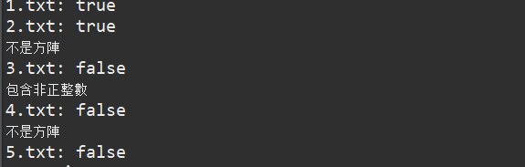

### generateMagicSquare()

按步骤给出你的设计和实现思路/过程/结果。

设计流程：

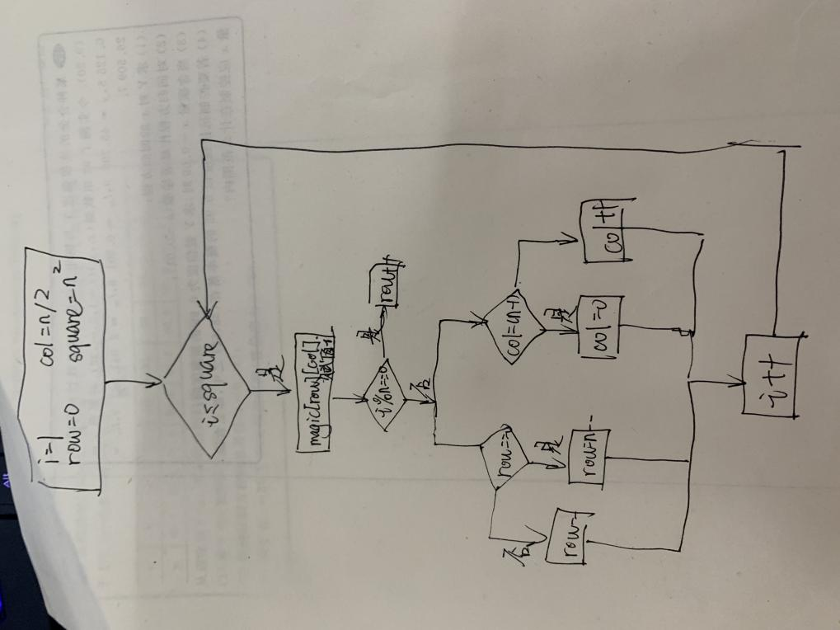

当输入的n不合法时（n为偶数、n为负数等），不要该函数抛出异常并非法退出，而是提示错误并“优雅的”退出——函数输出false结束。所以我们只需要在开始判断是否满足n的合法输入并且增加写入文件的操作。

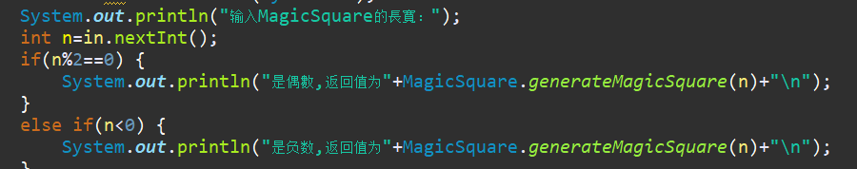

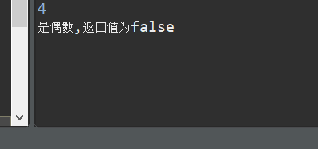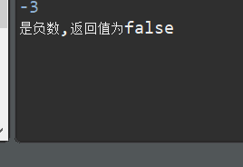

## Turtle Graphics

在这里简要概述你对该任务的理解。

实现一个绘图工具Trurtle Graphics，需要我们完成的任务为：画出一个正方形，计算正多边形内角，由正多边形内角得到边数，计算从一个点到另外一个点所需要转过的角度，给定一系列点计算每次转过的角度并返回在集合中，计算一系列点中的凸包，调用函数绘制图形，使用junit进行单元测试。

### Problem 1: Clone and import

如何从GitHub获取该任务的代码、在本地创建git仓库、使用git管理本地开发。

1.获取秘钥： ssh -keygen -t rsa -C "your_email@youremail.com"；

2.找到秘钥并复制添加到github上；

3.ssh –T git@github.com;

4.git config –global user.name ”1180300829”;

5.git config –global user.emal ”1063695334@qq.com”;

详见参考网址：<https://blog.csdn.net/qq_37512323/article/details/80693445>

管理本地开发：

1. git add ;

2. git commit -m "   " ;

3. git push origin master.

### Problem 3: Turtle graphics and drawSquare

画正方形，前进sidelength，转90度。

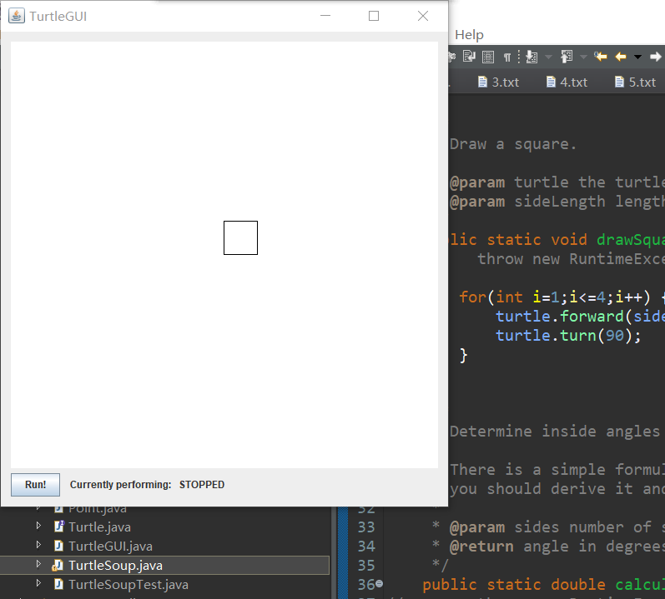

### Problem 5: Drawing polygons

绘制多边形。

第一部分是算多边形内角和。（n-2）*180

本来应该在这里Junit的，没看到，在做完了所有之后才进行Junit。

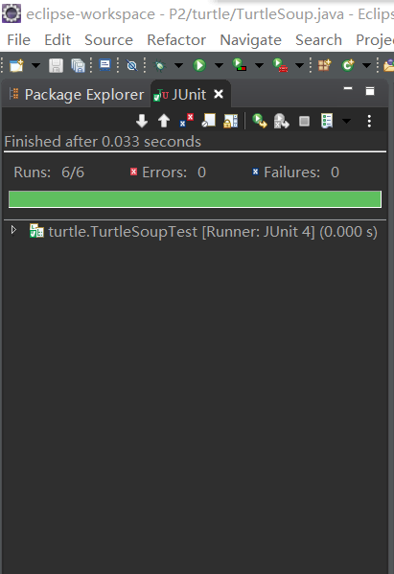

### Problem 6: Calculating Bearings

计算轴承。

calculateBearingToPoint大概就是从算出从终点到起点的角度，再和最初的偏移角做比较，计算前进方向的偏转角调用atan2函数得到弧度，然后转换成角度，若角度为负值，需要加上360。

### Problem 7: Convex Hulls

凸包。计算凸包。先找到最左下角的点加入集合，然后比较剩余点到此点的偏转角，找到偏转角最小的加入集合，当偏转角相同时，需要找到最长的一条边的点加入集合，最后即可得到凸包的点集。

### Problem 8: Personal art

用五种颜色画了个五角星

### Submitting

如何通过Git提交当前版本到GitHub上你的Lab1仓库。

用github desktop进行提交。

## Social Network

在这里简要概述你对该任务的理解。

实现Person和FriendshipGraph两个类，用FriendshipGraph来构建Person之间的关系来构建社交网络，计算出每两个Person之间的最短路径。

### 设计/实现FriendshipGraph类

给出你的设计和实现思路/过程/结果。

FriendshipGraph中就是要求的几个方法，addvertex，addedge，getdistance

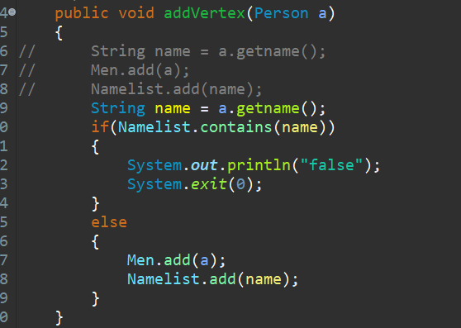

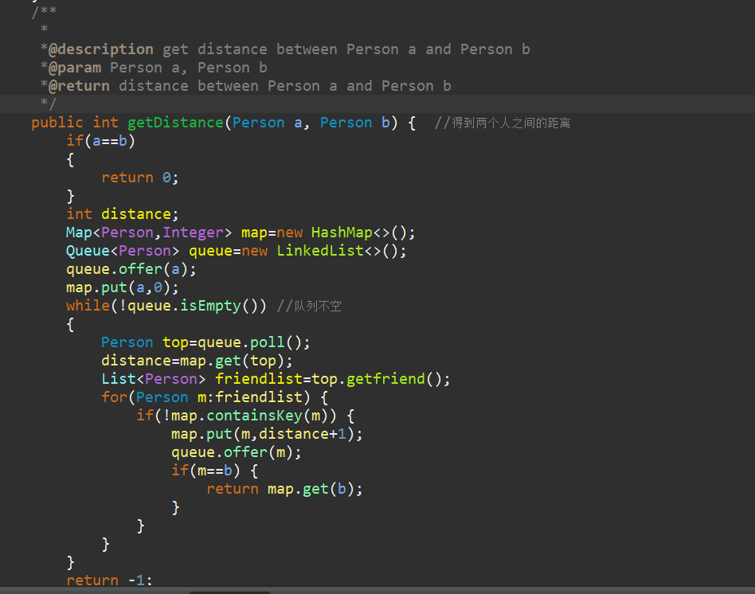

### 设计/实现Person类

给出你的设计和实现思路/过程/结果。

Person类中，首先要有姓名name，private的。其次我设定了几个方法，基本的setname和getname，还有addfriend和getfriend，用list来存储每个人的friend。

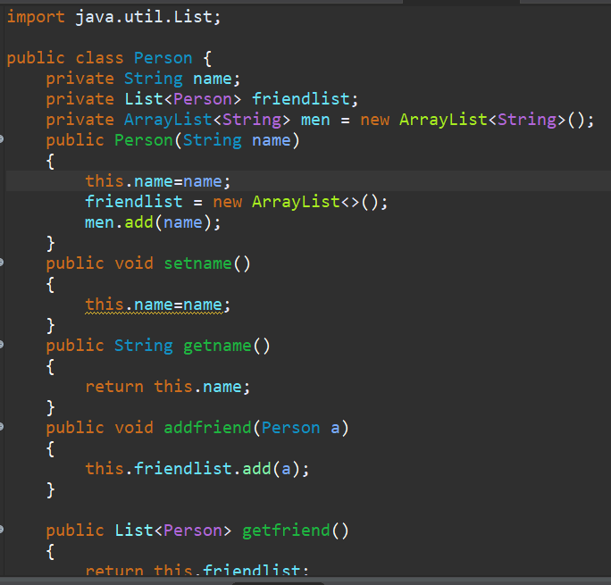

### 设计/实现客户端代码main()

给出你的设计和实现思路/过程/结果。

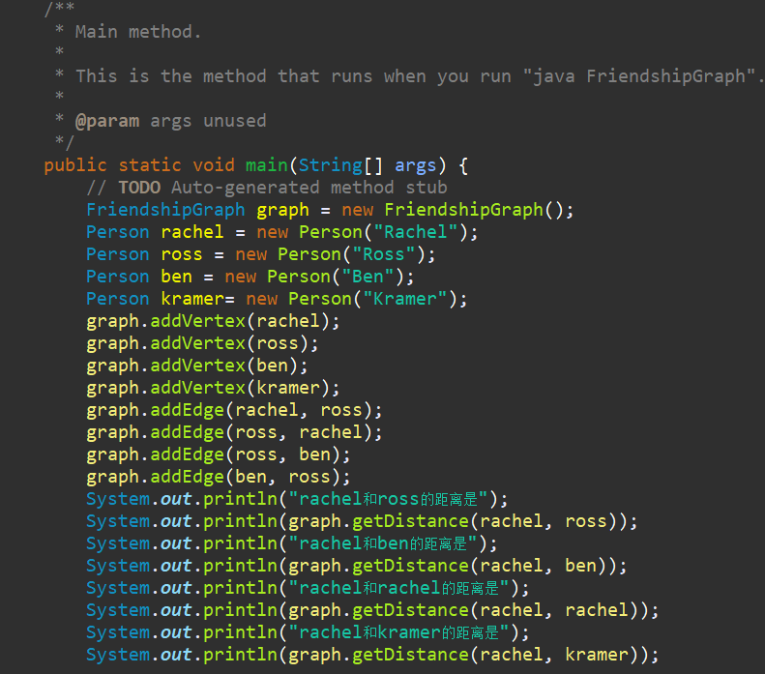

额设计思路实验指导书给好了，照搬来的。

如果把第三行的ross改成rachel在之前的addvertex是不行的，改完之后可以，相当于没有这条指令。

### 设计/实现测试用例

以下是几个方法的test，用尽可能全面的测试用例对方法进行测试。Addvertex是对三个对象，addedge是对无向图进行测试，getdistance看它能不能算出正确的距离，最后测试发现是正确的。

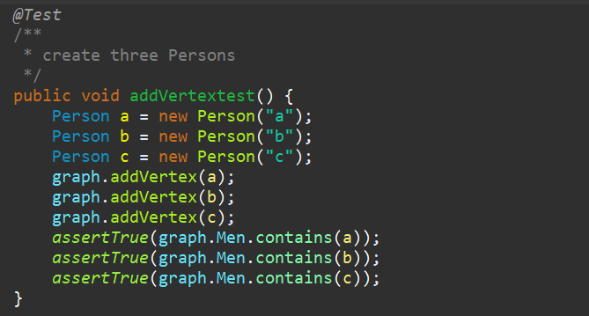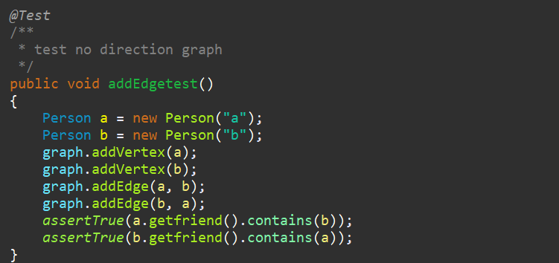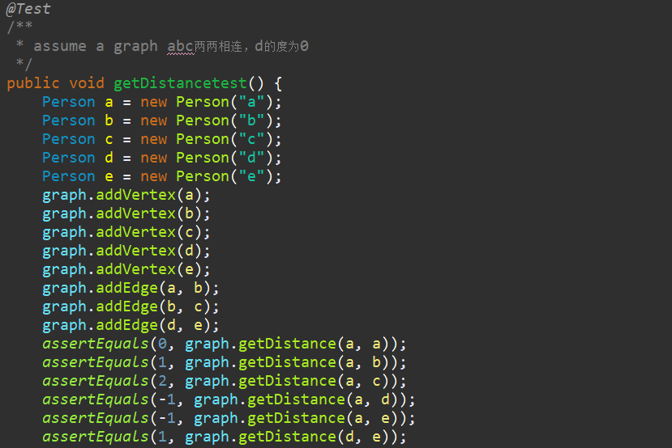

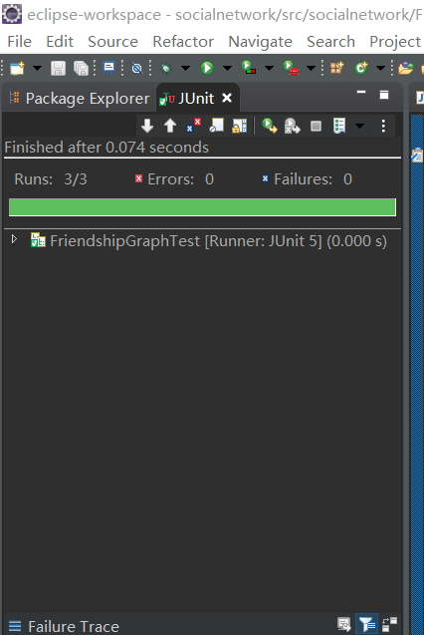

# 实验进度记录

请使用表格方式记录你的进度情况，以超过半小时的连续编程时间为一行。

每次结束编程时，请向该表格中增加一行。不要事后胡乱填写。

不要嫌烦，该表格可帮助你汇总你在每个任务上付出的时间和精力，发现自己不擅长的任务，后续有意识的弥补。

|  |  |  |  |
| --- | --- | --- | --- |
| 日期 | 时间段 | 任务 | 实际完成情况 |
| 2021-05-16 | 7:30-13:30 | 编写问题1的isLegalMagicSquare函数并进行测试 | 按计划完成 |
| 2021-05-18 | 13:30-18；30 | 编写问题二所有问题并测试 | 未完成，后来隔天早上完成 |
| 2021-05-22 | 13:30-18；30 | 编写问题三FriendshipGraph和Person和FriendshipGraphtest | 按计划完成 |

# 实验过程中遇到的困难与解决途径

|  |  |
| --- | --- |
| 遇到的困难 | 解决途径 |
| Git不会用 | 下载了githubdesktop，貌似解决了 |
| Java文件输入不太会 | 用了Filereader和Bufferreader几个库解决了 |
|  |  |

# 实验过程中收获的经验、教训、感想

## 实验过程中收获的经验和教训

阅读指导书真的太重要了，一定要仔细看，不然就是最后改目录，也不知道改完对运行有没有影响。

## 针对以下方面的感受

1. Java编程语言是否对你的口味？

是。之前在做一些基础网页开发，和写android时都是用的java开发，现在的IDE都较之前成熟了许多，减少了很大的代码量（虽然代码量还是比C和python多很多），但是这种面向对象和面向接口的编程方式是我非常喜欢的。

1. 关于Eclipse IDE；

我用的ij和Eclipse，都挺好用，ij和git没用明白。

1. 关于Git和GitHub；

真是不会。不知道哪里出了问题，最后挂vpn用githubdesktop传上去的，也不知道传的对不对。

1. 关于CMU和MIT的作业；

我很喜欢。就是有点难，第二个实验有几个问题是在网上查询算法之后才做出来的。第三个可以自己完成，就是debug挺费时间。

1. 关于本实验的工作量、难度、deadline；

挺大的。做完第一个以为没了呢，发现有第二个直接被难住。

1. 关于初接触“软件构造”课程；

真难。一定得好好学。